弧、弦、圆心角、圆周角—知识讲解（提高）
【典型例题】
类型一、圆心角、弧、弦之间的关系及应用
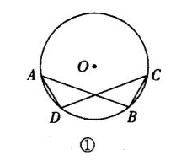
1.已知：如图所示，⊙O中弦AB＝CD．求证：AD＝BC．
【答案与解析】
证法一：如图①，∵ AB＝CD，∴ 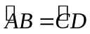．
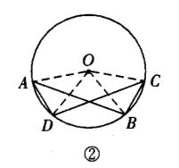
∴ 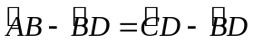，即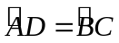，
∴ AD＝BC．
证法二：如图②，连OA、OB、OC、OD，
∵ AB＝CD，∴ ∠AOB＝∠COD．
∴ ∠AOB－∠DOB＝∠COD－∠DOB，
即∠AOD＝∠BOC，∴ AD＝BC．
【点评】在同圆或等圆中，证两弦相等时常用的方法是找这两弦所对的弧相等或所对的圆心角相等，而图中没有已知的等弧和等圆心角，必须借助已知的等弦进行推理．本题主要是考查弧、弦、圆心角之间的关系，要证AD＝BC，只需证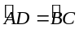或证∠AOD＝∠BOC即可．
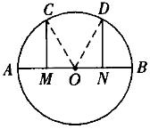
举一反三： 【变式】如图所示，已知AB是⊙O的直径，M、N分别是AO、BO的中点，CM⊥AB，DN⊥AB．求证：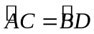．
【答案】证法一：如上图所示，连OC、OD，则OC＝OD，
∵ OA＝OB，且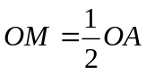，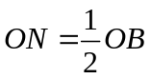，
∴ OM＝ON，而CM⊥AB，DN⊥AB，
∴ Rt△COM≌Rt△DON， ∠COM＝∠DON，
∴ ．
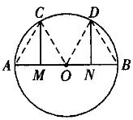
证法二：如下图，连AC、BD、OC、OD．
∵ M是AO的中点，且CM⊥AB，
∴ AC＝OC，
同理BD＝OD，又OC＝OD．
∴ AC＝BD，
∴ ．
类型二、圆周角定理及应用
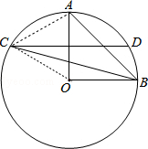
2.（2015•南京二模）如图，OA、OB是⊙O的半径且OA⊥OB，作OA的垂直平分线交⊙O于点C、D，连接CB、AB．求证：∠ABC=2∠CBO．
【答案与解析】证明：连接OC、AC，如图，
∵CD垂直平分OA，
∴OC=AC．OC=AC=OA，
∴△OAC是等边三角形，∠AOC=60°，
∴∠ABC=∠AOC=30°，在△BOC中，∠BOC=∠AOC+∠AOB=150°，
∵OB=OC，
∴∠CBO=15°，∠ABC=2∠CBO．
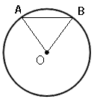
【总结升华】本题考查了圆周角定理以及线段垂直平分线的性质和等边三角形的判定与性质，熟练的掌握所学知识点是解题的关键.
举一反三：【变式】如图，AB是⊙O的弦，∠AOB＝80°则弦AB所对的圆周角是 .
【答案】40°或140°.
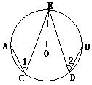
3.如图，AB是⊙O的直径，C、D、E都是⊙O上的点，则∠1+∠2=___________.
【答案】90°；如图，连接OE，则 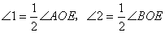
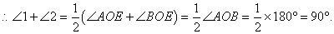
【点评】把圆周角转化到圆心角.
举一反三：【变式】（2015•玄武区二模）如图，四边形ABCD为⊙O的内接四边形，连接AC、BO，已知∠CAB=36°，∠ABO=30°，则∠D= ．
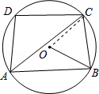
【答案】96°；连结OC，如图，∠BOC=2∠CAB=2×36°=72°，
∵OB=OC，
∴∠OBC=∠OCB，∠OBC=（180°﹣∠BOC）=（180°﹣72°）=54°，
∴∠ABC=∠OBA+∠OBC=30°+54°=84°，
∵∠D+∠ABC=180°，
∴∠D=180°﹣84°=96°．故答案为96．
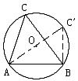
4.已知，如图，⊙O上三点A、B、C，∠ACB=60°，AB=m，试求⊙O的直径长.
【答案与解析】如图所示，作⊙O的直径AC′，连结C′B，则∠AC′B=∠C=60°
又∵AC′是⊙O的直径，
∴∠ABC′=90°
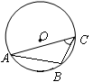
， 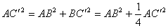
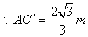，即⊙O的直径为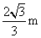.
【点评】作出⊙O的直径，将60°、直径与m都转到一个直角三角形中求解.
举一反三：【变式】如图，△ABC内接于⊙O，∠C＝45°，AB＝4，则⊙O的半径为（ ）．
A． B．4 C． D．5

【答案】A.

